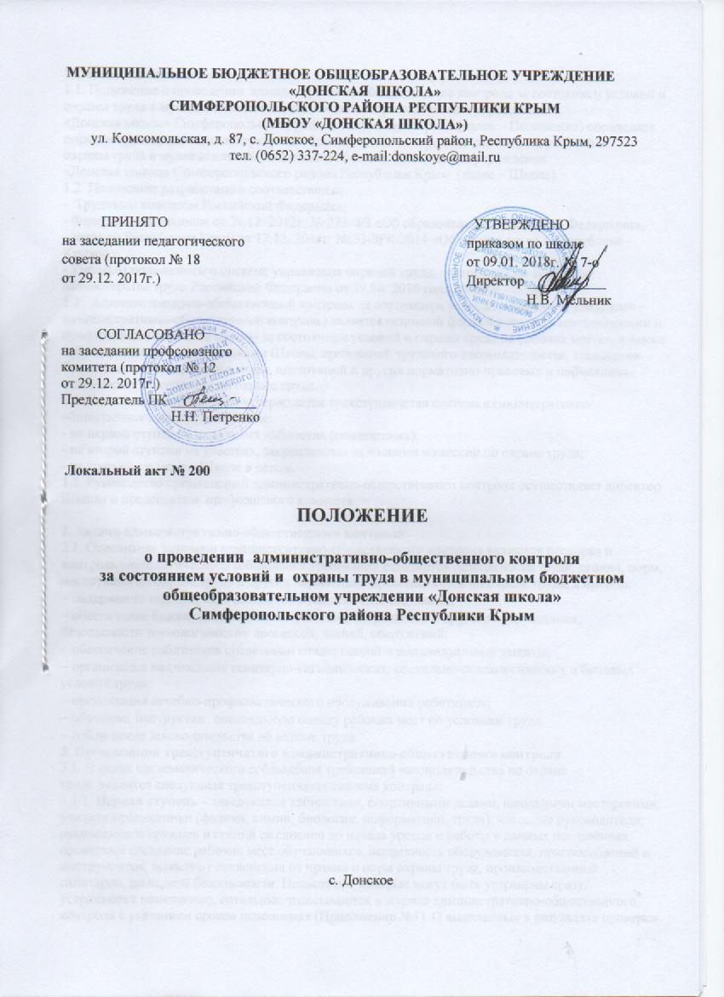
1.Общие положения
1.1. Положение о проведении административно-общественного контроля за состоянием условий и охраны труда в муниципальном бюджетном общеобразовательном учреждении «Донская школа» Симферопольского района Республики Крым (далее – Положение) определяет порядок проведения административно-общественного контроля за состоянием условий и охраны труда в муниципальном бюджетном общеобразовательном учреждении «Донская школа» Симферопольского района Республики Крым (далее – Школа).
1.2. Положение разработано в соответствии с:
- Трудовым кодексом Российской Федерации;
- Федеральным законом от 29.12. 2012г. № 273-ФЗ «Об образовании в Российской Федерации»;
- законом Республики Крым от 17.12. 2014г. № 33-ЗРК/2014 «Об охране труда в Республике Крым»;
- Типовым положением о системе управления охраной труда, утвержденным приказом Министерства труда Российской Федерации от 19.08. 2016 года № 438н.
1.3. Административно-общественный контроль за состоянием условий и охраны труда (далее – административно-общественный контроль) является основной формой контроля администрации и профсоюзного комитета Школы за состоянием условий и охраны труда на рабочих местах, а также соблюдением всеми работниками Школы требований трудового законодательства, стандартов безопасности труда, правил, норм, инструкций и других нормативно-правовых и нормативно-технических документов по охране труда.
1.4. Настоящим Положением утверждается трехступенчатая система административно-общественного контроля в Школе:
- на первой ступени в отдельных кабинетах (помещениях);
- на второй ступени на участках, закрепленных за членами комиссии по охране труда;
- на третьей ступени в Школе в целом.
1.5. Руководство организацией административно-общественного контроля осуществляет директор Школы и председатель профсоюзного комитета.

2. Задачи административно-общественного контроля:
2.1. Основными задачами административно-общественного контроля являются проверка и контроль систематического соблюдения требований стандартов безопасности труда, правил, норм, инструкций по охране труда и других нормативно-правовых актов по охране труда, а именно:
− содержание территории и кабинетов в надлежащем состоянии;
− обеспечение безопасности технологического, спортивного и другого оборудования, безопасности технологических процессов, зданий, сооружений;
− обеспечение работников средствами коллективной и индивидуальной защиты;
− организация надлежащих санитарно-гигиенических, социально-психологических и бытовых условий труда;
− организация лечебно-профилактического обслуживания работников;
− обучение, инструктаж, специальную оценку рабочих мест по условиям труда.
− соблюдение законодательства об охране труда.
3. Организация трехступенчатого административно-общественного контроля
3.1. В целях систематического соблюдения требований законодательства по охране
труда вводится следующая трехступенчатая система контроля:
3.1.1. Первая ступень – заведующие кабинетами, спортивными залами, школьными мастерскими, учителя-предметники (физики, химии, биологии, информатики, труда), классные руководители, руководители кружков и секций ежедневно до начала уроков и работы в данных помещениях проверяют состояние рабочих мест обучающихся, исправность оборудования, приспособлений и
инструментов, выявляют отклонения от правил и норм охраны труда, производственной санитарии, пожарной безопасности. Недостатки, которые могут быть устранены сразу, устраняются немедленно, остальные записываются в журнал административно-общественного контроля с указанием сроков исполнения (Приложение №1). О выявленных в результате проверки недостатках, которые не могут быть устранены собственными силами, проверяющие по окончании осмотра обязаны доложить директору Школы для принятия соответствующих мер.
В случае грубого нарушения правил, норм, инструкций по охране труда, которые могут причинить ущерб здоровью обучающихся, их родителей (законных представителей) или работников Школы или привести к аварии, работа приостанавливается до устранения этого нарушения. Работники Школы обязаны докладывать директору Школы о выявленных нарушениях и о принятых мерах по обеспечению условий и охраны труда.
На первой ступени трехступенчатого контроля рекомендуется проверять:
- выполнение мероприятий по устранению нарушений, выявленных предыдущей проверкой;
- состояние и правильность организации рабочих мест;
- наличие и соблюдение работниками инструкций по охране труда;
- состояние стендов, плакатов, уголков по охране труда, сигнальных цветов и знаков безопасности;
- своевременность и качество проведения инструктажа работников по охране труда;
- наличие и состояние защитных, противопожарных средств, устройств и контрольно-измерительных приборов;
- наличие и правильность использования работниками средств индивидуальной защиты;
- требования безопасности при эксплуатации электронагревательных приборов, оборудования хозяйственного назначения, сосудов, работающих под давлением, грузоподъемных и транспортных средств;
- исправность и работу приточно-вытяжной вентиляции и местных вентиляционных устройств;
- соблюдение работниками правил электробезопасности при работе на электроустановках и с электроприборами;
- соблюдение правил безопасности при работе с вредными, пожаровзрывоопасными веществами;
- состояние санитарно-бытовых помещений и устройств;
- соблюдение установленного режима труда и отдыха, трудовой дисциплины;
охрану труда женщин и подростков.
3.1.2. Вторая ступень – комиссия по охране труда 1 раз в месяц (в первую неделю каждого месяца) проводят тщательную проверку состояния условий и охраны труда, пожарной безопасности, электробезопасности и производственной санитарии в кабинетах, мастерской, спортзале и на других учебно-производственных участках. Результаты проверки записываются в журнале административно-общественного контроля и сообщаются директору Школы.
На второй ступени контроля рекомендуется проверять:
- организацию и результаты работы первой ступени контроля;
- выполнение приказов по Школе, решений профсоюзного комитета по вопросам охраны труда;
- выполнение мероприятий по предписаниям органов надзора и контроля;
- выполнение мероприятий по материалам расследования несчастных случаев;
- исправность и соответствие производственных и вспомогательных помещений, оборудования, транспортных и грузоподъемных средств требованиям безопасной эксплуатации;
- своевременность и качество проведения инструктажа работников по охране труда;
- наличие и правильность использования работниками средств индивидуальной защиты;
- состояние санитарно-бытовых помещений и устройств;
- своевременность проведения освидетельствований и испытаний защитных средств, оборудования, грузоподъемных машин, сосудов;
- выполнение мероприятий по результатам аттестации рабочих мест по условиям труда;
- соблюдение установленного режима труда и отдыха, трудовой дисциплины.
3.1.3. Третья ступень – проводится комиссией по трехступенчатому контролю, назначаемой отдельным приказом по Школе. В состав комиссии включаются директор Школы (председатель комиссии), председатель профсоюзного комитета Школы, председатель комиссии по охране труда, специалист по охране труда (при наличии) или ответственное лицо за охрану труда. Комиссией составляется график проведения проверок и доводится до сведения всех работников Школы.
Периодичность проверок устанавливается не реже 1 раза в квартал. Проводится проверка условий и состояния охраны труда в Школе в целом. Результаты проверки оформляются актом (Приложение 2) и выносятся для рассмотрения на совместном заседании администрации и профсоюзного комитета для разработки мероприятий по устранению выявленных недостатков.
В необходимых случаях директором Школы издается приказ о мерах по улучшению условий и охраны труда в Школе.

4. Ответственность
За невыполнение или ненадлежащее выполнение настоящего Положения директор Школы, его заместители, работники Школы несут ответственность в соответствии с действующим законодательством Российской Федерации.

Приложение 1
к Положению о проведении
административно-общественного
контроля за состоянием условий
и охраны труда в МБОУ
«Донская школа»

Журнал административно-общественного контроля

Титульный лист

Журнал административно-общественного контроля
муниципального бюджетного общеобразовательного учреждения «Донская школа» Симферопольского района Республики Крым

Начат «___»______________20__г.
Окончен «___»_____________20___г.

Форма страниц журнала

Дата прове-дения конт-роля | Ступень контро-ля | Выявленные нарушения и недостатки по охране труда | Мероприятия по устранению нарушений и недостатков | Ответствен-ный за исполнение, его подпись | Срок исполне-ния | Отметка о выполне-нии, дата и подпись ответственного за исполнение
1 | 2 | 3 | 4 | 5 | 6 | 7

Приложение 2
к Положению о проведении
административно-общественного
контроля за состоянием условий
и охраны труда в МБОУ
«Донская школа»

АКТ № ____
проверки состояния условий и охраны труда на III ступени контроля в муниципальном бюджетном общеобразовательном учреждении «Донская школа» Симферопольского района Республики Крым

от «___»_______________20___г.
Акт составлен комиссией в составе:
- председателя комиссии ______________________________________________________________
(ФИО, должность)
- членов комиссии: _______________________________________________________________
_______________________________________________________________________________________________________________________________________________________________________________________________________________________________________________________________
(ФИО, должность)

в том, что «___»____________20___г. проведена проверка выполнения требований нормативных правовых актов по охране труда, состояния условий и охраны труда на рабочих местах, соблюдения правил пожарной безопасности и электробезопасности в школе, а также выполнение мероприятий по результатам предыдущей проверки.
По результатам проверки выявлены нарушения и недостатки выполнения требований безопасности труда, составлены мероприятия по их устранению:

№  п/п | Выявленные нарушения | Мероприятия по устранению нарушений и недостатков | Срок исполнения | Ответственный исполнитель

Комиссия отмечает, что не выполнены в срок мероприятия по результатам предыдущей проверки (акт № ___от «___» _________20__г.)

№  п/п | Наименование невыполненных мероприятий | Причины невыполнения мероприятий | Новый срок исполнения | Ответственный исполнитель

Председатель комиссии ______________ _________________________________________
(подпись) (ФИО)
Члены комиссии: ______________ _________________________________________
(подпись) (ФИО)
______________ _________________________________________
(подпись) (ФИО)
______________ _________________________________________
(подпись) (ФИО)
